Fonctions trigonométriques

# Angles associés

**Définition :**

Deux angles sont supplémentaires si la somme de leurs mesures est égale à π rad.

Deux angles sont supplémentaires si la somme de leurs mesures est égale à $\frac{π}{2}$ rad.

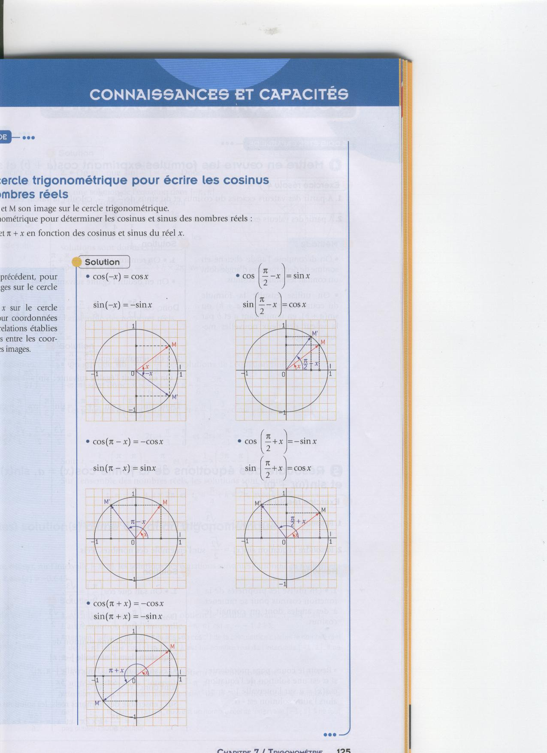







# Fonction cosinus

## Définition

La fonction **cosinus** est la fonction qui, à tout nombre réel x, fait correspondre le réel cos *x*.

On écrit f : .

**Propriété :**

* La fonction cosinus est **périodique de période 2π** car  IR, cos (*x* + 2π) = cos *x*.



$\cos\left(x\right)=sin⁡(x+\frac{π}{2})$

* La fonction cosinus est **paire** car  IR, cos (– *x*) = cos *x*.

*Tableau de valeurs :*

|  |  |  |  |  |  |
| --- | --- | --- | --- | --- | --- |
| *x* | 0 |  |  |  |  |
| cos *x* | 1 | 0 | – 1 | 0 | 1 |

## Représentation graphique

La représentation graphique de la fonction cosinus est une **sinusoïde**.

Elle admet l’axe des ordonnées comme axe de symétrie car elle est paire.

Elle s’obtient à partir de celle de la fonction sinus par translation de vecteur : $-\frac{π}{2}\vec{i}$.

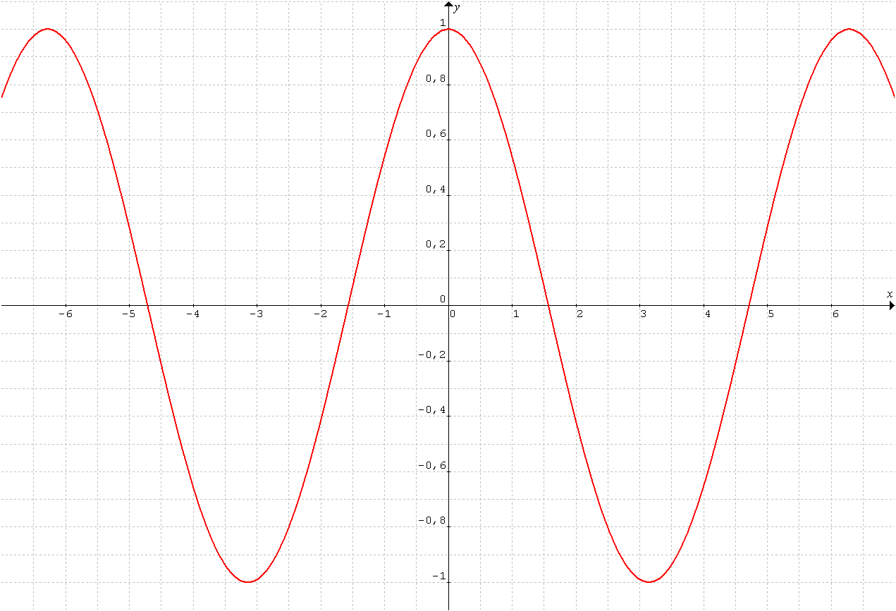

## Sens de variation

|  |  |
| --- | --- |
| x | 0 |
| Variation de f | 1  1  0  0  – 1 |

# Relations trigonométriques

cos(a+b) = cos(a)cos(b) – sin(a)sin(b)

sin(a+b) = sin(a)cos(b) + cos(a)sin(b)

En utilisant ces formules, on retrouve les relations du paragraphe I.